程序设计基础训练实验5
程序设计说明书

学期：大一第二学期
报告人：杜海玮
学号：20281274
班级：2009
编制日期：2021年5月25日

目录
1. 概述 1
1.1. 标识 1
1.2. 范围 1
2. 程序设计需求 1
2.1. 功能需求 1
3. 程序详细设计 4
3.1. 功能详细设计 4
3.2. 程序文件组织 5
3.3. 内存数据数据模型设计 6
3.4. 函数接口设计 7
3.5. 函数详细设计 7
3.5.1. 程序入口函数main 7
3.5.2. 程序主函数run 8
3.5.3. ……（根据你的程序补充后续函数详细设计内容） 8
3.6. 程序交互设计 8
3.6.1. 数据记录文件加载时的交互设计 8
3.6.2. 显示输出二维数组内容的交互设计 8

概述

标识
文档名称：程序设计基础训练实验5—程序设计说明书
文档编号：Lab5-1

范围
本文档适用于《程序设计基础训练》课程，为课程实验5环节的交付物。文档用于描述程序设计基础训练课程中实验5所编写程序的设计方案。文档阅读对象为本课程授课教师及本课堂同学。

程序设计需求

功能需求
根据《程序设计基础训练》课程实验5要求，待编写的程序需要实现以下功能：
1）设计程序读取实验4中输出的数据文件，程序能够根据文件扩展名自动识别是文本形式的数据记录文件还是二进制形式的数据记录文件；
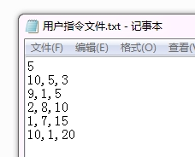
图2-1文本形式的数据记录文件存储格式样例
以文本形式存储的数据记录文件为例，其中文件的第一行用于存储文件的记录数，如图2-1中，表示数据文件中总共存储了5条数据记录；从文件第二行开始，逐条存储数据记录文件，数据记录文件是一个三元组<元素1,元素2,元素3>，每个元素为一个int值，元素与元素之间用“,”（英文逗号）进行分隔；
2）设计程序读取实验4中输出的数据文件，将文件中的数据记录文件存入以下四种不同的数据结构中：
- 二维数组：N行3列的二维数组，每行存储一条数据记录，数组空间根据数据记录文件中的记录数动态申请；
- 结构体数组：长度为N的结构体数组，每一个数组元素为一个结构体，记录一条数据记录信息，数组空间根据数据记录文件中的记录数动态申请。请自行设计结构体声明；
- 指针数组：长度为N的指针数组，每一个数组元素为一个指向结构体的指针，每一个结构体变量存储数据记录文件中的一条数据记录，指针数组及数组元素和指向的结构体变量空间均由malloc函数动态生成；
- 链表：包含头结点的单向链表，头结点中存储数据记录个数及指向第一个数据结点的指针，数据结点存储一条数据记录信息及指向下一个数据结点的指针，链表结构体请自行定义，并采用malloc函数动态生成；
3）设计实现以下功能：
- 能够以外部程序的方式对实验4的程序进行调用，用实验4的exe程序生成数据记录文件，用实验5程序读取并显示数据记录文件内容；
- 尝试设计合适的文件目录关系，将实验4编译生成的exe文件与实验5有机整合起来，使得实验5最终生成的exe能够与实验4编译生成的exe有效协同开展工作；
- 程序通过菜单方式向用户提供功能；
- 实验5程序提供两种工作模式：自动模式与交互模式，各模式下程序工作过程如下：
  - 自动模式：在该模式下，用户选择要执行的功能后，调用实验4时，实验4以其conf.ini里面的配置信息作为参数，直接在默认的存储位置，以默认的文件名生成数据记录文件；
  - 交互模式：在该模式下，用户选择要执行的功能后，由程序提供与用户的交互功能，用户输入文件的存储位置、文件名和记录条数参数，结合conf.ini里的其他配置信息，生成数据记录文件；
- 提供加载配置文件功能，配置文件用于存储实验5的工作模式；
- 在上述功能菜单所列的功能中，除了1、2、15、0号功能外，用户选择其它功能时当实验5将数据记录文件读取到内存容器中之后，程序需提供数据展示功能，由专门的数据展示函数将内存容器中的数据记录读出，显示到演示屏上，供用户查看；
- 实验5程序需要提供对实验4的配置文件conf.ini的修改功能（功能选项15）；
- 实验5程序需要提供对实验5程序的配置文件中工作模式参数的修改功能；
4）程序设计时请遵守以下要求：
- 实验5主函数要求由一条语句实现，实验5的所有功能均实现在run( )函数内；
- 以多文件工程的方式组织实验5程序的开发；

程序详细设计

功能详细设计
根据《程度设计基础训练》课程实验5的题目要求，将实验5程序功能细化如下：
1）外部程序调用功能：外部程序调用功能主要实现对实验4编译好的exe程序进行调用，通过调用实验4程序生成数据记录文件的功能。调用外部文件有两种调用方式：
- 自动模式：在该模式下，调用实验4程序时，实验4以其conf.ini里面的配置信息作为参数，直接在默认的存储位置，以默认的文件名生成数据记录文件；
- 交互模式：在该模式下，实验5程序提供与用户的交互功能，用户输入文件的存储位置、文件名和记录条数参数，实验5程序以命令行参数的形式发送给实验4程序，生成数据记录文件；
2）数据加载功能：数据加载功能主要实现将外部数据记录文件的数据记录读出并存入到四种不同的存储结构中去的功能。数据记录文件的位置指定有两种程序调用方式：
- 自动模式：实验5程序到约定好的数据记录文件存储位置找到数据记录文件并进行读取加载；
- 交互模式：实验5程序与用户进行交互，由用户输入文件的存储位置和文件名信息，实验5程序到用户指定的位置打开用户指定的文件，进行读取加载；
3）数据展示功能：数据展示功能主要实现将5中不同存储结构中存储的数据记录显示到控制台界面的功能；
4）菜单展示及功能调用功能：菜单展示与功能调用功能主要实现程序启动后在界面显示系统功能菜单并根据用户输入的功能选项调用相应的功能；
5）配置文件conf.ini修改功能：主要实现对实验4的配置文件conf.ini中各个配置参数进行修改以及对实验5的工作模式的修改功能。

程序与外部程序协同设计
根据《程度设计基础训练》课程实验5的题目要求，实验5程序需要调用已编译好的实验4的exe程序，并读取实验4程序生成的数据记录文件，为了实现实验5程序与实验4程序的有效配置，对实验4程序、实验5程序及生成的数据记录文件存储位置作以下约定：
- 当处于自动模式下，实验4生成的数据记录文件存储于与实验4程序同级目录的DataSet子目录下，数据记录文件的默认名称为DataFile.txt或DataFile.dat（根据生成文件存储格式决定）；
- 当处于交互模式下，实验4生成的数据记录文件存储于用户指定的合法目录中，数据记录文件名也由用户指定；
- 当处于自动模式下，实验5读取数据记录文件时，从与实验5程序同级目录的DataSet子目录下，打开名称叫DataFile.txt或DataFile.dat的文件进行数据加载；
- 当处于交互模式下，实验5根据用户指定的目录和文件名进行文件读取和数据加载；
- 实验4程序与实验5程序存放于同一级目录下；

配置文件设计
根据《程度设计基础训练》课程实验5的题目要求，实验5程序需要读取配置文件，从中获取实验5程序的工作模式。对实验5配置文件设计如下：
- 文件名称：Lab5_conf.ini
- 文件存储位置：置于实验五工作目录下（即Lab5\)
- 文件内容说明：0代表自动模式，1代表交互模式

程序工程文件组织设计

程序源文件设计
根据《程度设计基础训练》课程实验5的题目要求，将整个实验5的功能划分为七块，由6个源文件和6个头文件实现，具体划分形式如表3-1所示。
表3-1 程序设计基础训练实验5程序模块划分说明表
模块名称 | 文件名称 | 文件说明
结构体及常量声明模块 | Lab5_data.h | 存放实验5程序所需的结构体声明、常量声明及全局变量声明
主模块 | Lab5.cpp | 程序入口文件，存放整个工程的main函数
主模块 | Lab5_main.cpp | 程序主控文件，存放run函数及其他需要配套的子函数
主模块 | Lab5_main.h | 主控文件 的头文件，存放主控文件的函数说明及程序中主要结构体和全局变量声明
外部程序调用模块 | Lab5_call.cpp | 存放调用实验4程序生成数据记录文件的函数
外部程序调用模块 | Lab5_call.h | 存放调用实验4程序生成数据记录文件函数的声明
数据加载模块 | Lab5_loadfile.cpp | 存放数据读取、数据加载相关功能所需的函数
数据加载模块 | Lab5_loadfile.h | 存放数据加载相关函数的函数声明
数据显示模块 | Lab5_view.cpp | 存放将存储在内存容器中的数据记录显示输出到屏幕上功能的相关函数
数据显示模块 | Lab5_view.h | 存放数据显示模块相关函数的函数声明
系统配置模块 | Lab5_conf.cpp | 存放与修改配置文件相关的功能函数
系统配置模块 | Lab5_conf.h | 存放修改配置文件相关功能函数的函数声明
系统支持模块 | Lab5_support.cpp | 存放清空输入缓存区函数等支持函数
系统支持模块 | Lab5_support.h | 存放清空输入缓存区函数等支持函数的函数声明
内存清空模块 | Lab5_end.cpp | 存放清空各储存方式内存的函数
内存清空模块 | Lab5_end.h | 存放清空各储存方式内存的函数的函数声明

内存数据数据模型设计
本程序需要处理的数据主要是数据记录文件中的记录数据，每条记录数据为一个由3个整型值组成的三元组（见2.1节）。在程序中，采用一个四种存储结构来存储数据记录文件中的记录数据，
1.二维数组存储方式
二维数组为N行3列，动态申请空间，二维数组声明如下：
int** Array2D;
数据在该容器中每行存储三个（列）数据（列），有记录条数行组成二维数组
2.结构体数组存储方式
DATAITEM* StructArray;
数据在该容器中每个结构体存储三个数据，有记录条数个结构体组成数组。
3.指针数组存储方式
DATAITEM** FingerArray;
数据在该容器中每个指针指向一个结构体，每个结构体存放一组数据，有记录条数个结构体指针组成数组。
4.链表存储方式
LINKNODE* LinkHead;
数据在该容器中每个链表节点存放一个结构体指针，每个结构体指针指向的结构体存放一组数据，有记录条数个链表节点组成链表。
程序中需涉及的其他常量和变量如表3-2所示。
表3-2 程序关键常量、变量一览表
声明 | 常量/变量 | 说明
int Record； | 变量 | 用于存放记录文件中的记录数
int UserFilePath | 变量 | 交互模式中用户输入的地址变量
char LabDefaultPath | 变量 | 存放在conf中读取到的lab4默认地址
char Lab4DefaultPathDat | 变量 | 存放在conf中读取到的lab4默认地址的二进制形式

函数接口设计
整个程序共设计函数24个，函数功能及接口设计如表3-3所示。
表3-3 程序函数设计一览表
函数名称 | 所属文件 | 输入参数说明 | 返回值说明 | 函数说明
main | Lab5.cpp | 无 | 0 | 程序入口函数
run | Lab5_main.cpp | 无 | 0：自检错误，1：正常退出 | 程序主函数
sysInit | Lab5_main.cpp | 无 | -1：初始化失败，0：运行自动模式，1：运行交互模式 | 系统初始化函数
sysCheck | Lab5_main.cpp | 无 | 0：自检失败，1：自检成功 | 系统自检函数
AssCommand | Lab5_call.cpp | Type:用户要求的文件格式，mode：程序运行模式 | 0 | 拼装命令并调用lab4程序的函数
loadTo1DArray | Lab5_loadfile.cpp | Mode:程序运行模式，type：将要读取的文件的格式 | -1：数据文件打开失败，0：载入成功 | 将数据文件中的数据加载进入一维数组，一维数组是中转站。
LoadTo2DArray | Lab5_loadfile.cpp | Int*** Array2D：待读取二维数组的指针的指针 | 无 | 将一维数组中的数据加载进入二维数组
loadToFingertArray | Lab5_loadfile.cpp | (DATAITEM*** FingerArray:待读取结构体指针数组的指针 | 无 | 将一维数组中的数据加载进入结构体指针数组
loadToStructArray | Lab5_loadfile.cpp | DATAITEM** StructArray：结构体数组指针 | 无 | 将一维数组中的数据加载进入结构体数组
loadToLink | Lab5_loadfile.cpp | Node** h:链表头指针, Node** t:链表尾指针, int n:链表节点数 | 无 | 将一维数组中的数据加载进入链表
Show2DArray | Lab5_view.cpp | Int*** Array2D：二维数组的指针的指针 | 无 | 展示二维数组中的数据
ShowFingertArray | Lab5_view.cpp | (DATAITEM*** FingerArray:结构体指针数组的指针 | 无 | 展示指针数组中的数据
ShowStructArray | Lab5_view.cpp | DATAITEM** StructArray:结构体数组指针 | 无 | 展示结构体数组中的数据
ShowLink | Lab5_view.cpp | Node** h:链表头指针 | 无 | 展示链表中的数据
Free1DArray | Lab5_end.cpp | Int* Array1D | 无 | 释放一维数组中的内存
Free2DArray | Lab5_end.cpp | Int** Array2D：二维数组的指针的指针 | 无 | 释放二维数组中的内存
FreeFingerArray | Lab5_end.cpp | (DATAITEM** FingerArray:结构体指针数组的指针 | 无 | 释放指针数组中的内存
FreeStructArray | Lab5_end.cpp | DATAITEM* StructArray:结构体数组指针 | 无 | 释放结构体数组中的内存
FreeLink | Lab5_end.cpp | Node* h:链表头指针 | 无 | 释放链表中的内存
ConfMain | Lab5_conf.cpp | Conf*：配置文件数据结构体 | 无 | 修改配置文件主函数
ShowConfMenu | Lab5_conf.cpp | Conf*：配置文件数据结构体 | 无 | 展示修改配置文件菜单
LoadConf | Lab5_conf.cpp | Conf*：配置文件数据结构体 | 0：读取配置文件失败，1：读取成功 | 读取当前配置文件
EditConf | Lab5_conf.cpp | 无 | 无 | 修改配置文件引导函数
UpdateConf | Lab5_conf.cpp | Conf*：配置文件数据结构体 | 0：更新配置文件失败，1：更新成功 | 更新配置文件函数
clearStdin() | Lab5_support.cpp | 无 | 无 | 清空输入缓存区函数

函数详细设计

程序入口函数main
实验5入口函数要求只由一条语句实现，即调用实验5程序主函数，实验5的所有功能均实现在程序主函数内，实验5程序入口主函数代码如图3-1所示。
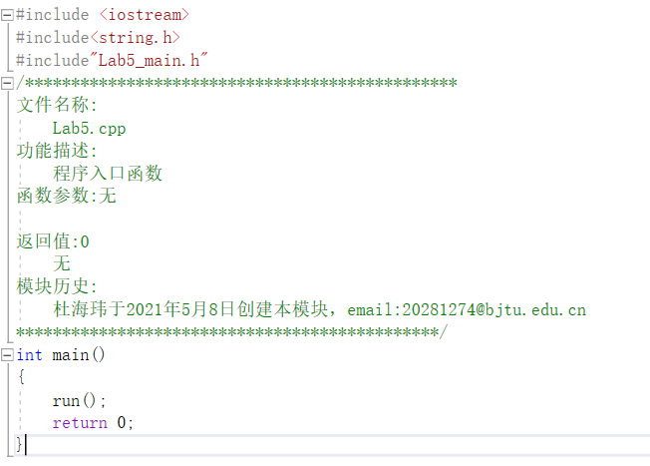
图3-1 程序设计基础训练实验5程序入口函数代码截图

程序主函数run
实验5主函数run用于实现实验5的所有程序功能，函数流程图如图3-2所示。
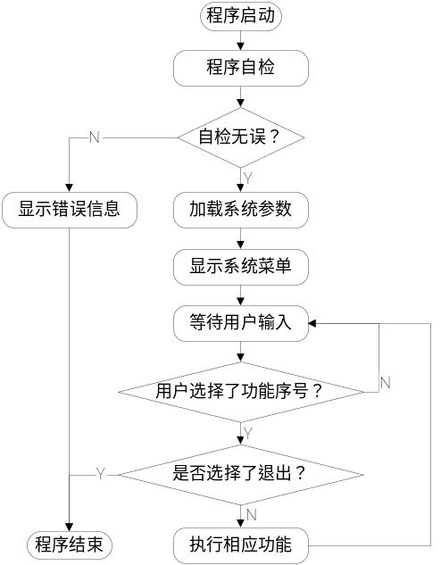
图3-2 实验5主程序流程图
实验5主函数run的输入参数及函数返回值说明如下：
- 输入参数：无
- 函数返回值：无函数返回值。

程序关键函数AssCommand
函数AssCommand用于拼装用户指定功能的命令，调用lab4程序生成数据文件，函数流程图如图3-3所示。
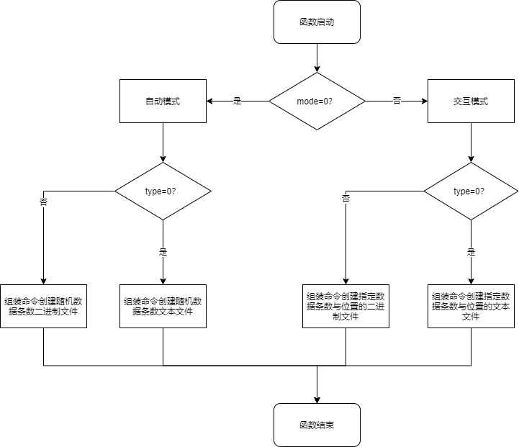
图 3-3 AssCommand函数
AssCommand函数的输入参数及函数返回值说明如下：
- 输入参数：Type:用户要求的文件格式，mode：程序运行模式
- 函数返回值：无函数返回值。

程序关键函数loadTo1DArray
函数loadTo1DArray是将目标数据文件读取进作为中转容器的一维数组的函数，函数流程图如图3-4所示。
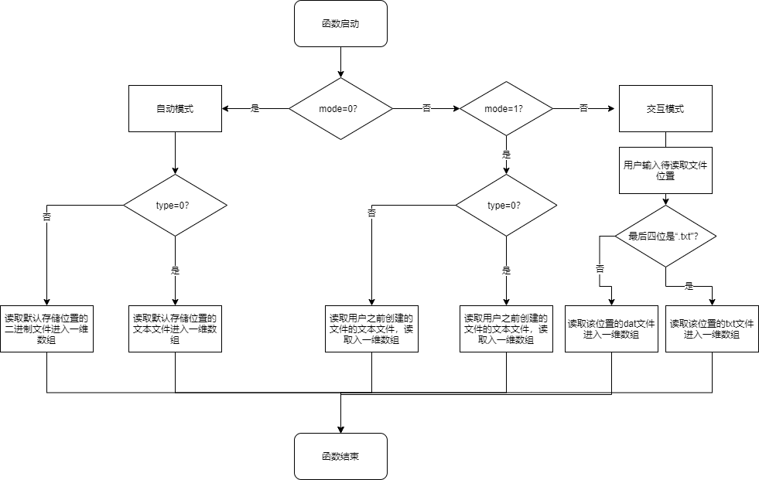
图 3-4 loadTo1DArray函数
loadTo1DArray函数的输入参数及函数返回值说明如下：
- 输入参数：Type:用户要求的文件格式，mode：程序运行模式
- 函数返回值：无函数返回值。

新学习函数loadToLink
函数loadToLink是将中转站一维数组中的数据载入链表的函数，函数流程图如图3-5所示。
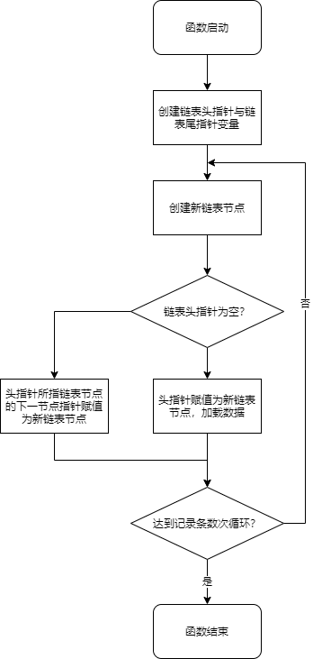
图 3-5 loadToLink函数
loadToLink函数的输入参数及函数返回值说明如下：
- 输入参数：n:数据文件记录条数
- 函数返回值：无函数返回值。
- 其他load/展示/释放内存函数结构与loadToLink基本雷同

配置菜单修改函数EditConf
函数EditConf是修改配置菜单功能的主函数，函数流程图如图3-6所示。
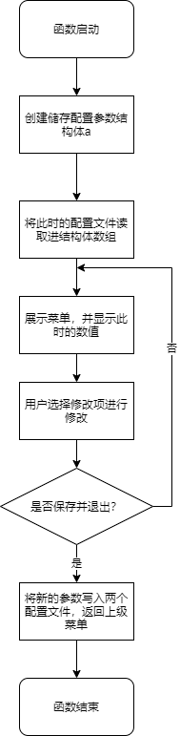
图 3-6 EditConf函数
loadToLink函数的输入参数及函数返回值说明如下：
- 输入参数：无
- 函数返回值：无函数返回值。

系统自检函数sysCheck
函数sysCheck函数是系统自检函数，它将遍历并确认系统运行必备要素存在，函数流程图如图3-7所示。
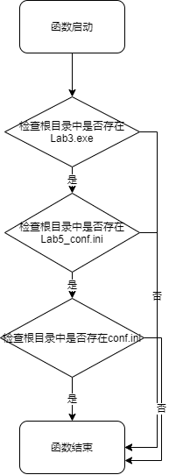
图 3-7 sysCheck函数
sysCheck函数的输入参数及函数返回值说明如下：
- 输入参数：无
- 函数返回值：0：自检失败，1：自检通过

系统自检函数sysInit
函数sysInit函数是系统初始化函数，它将读取必要配置文件，进行系统初始化，函数流程图如图3-8所示。
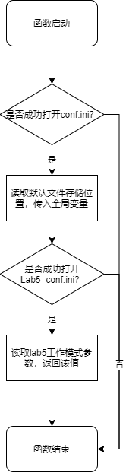
图 3-8 sysInit函数
sysInit函数的输入参数及函数返回值说明如下：
- 输入参数：无
- 函数返回值：-1：文件打开失败，1：工作模式为交互模式，0：工作模式为自动模式

程序交互设计

系统主菜单设计
系统主菜单显示样式如下：
XXX的实验5程序：
1. 调用实验4程序生成记录文件（文本方式）
2. 调用实验4程序生成记录文件（二进制方式）
3.读取指定数据记录文件（二维数组存储方式）
4.读取指定数据记录文件（结构体数组存储方式）
5.读取指定数据记录文件（指针数组存储方式）
6.读取指定数据记录文件（链表存储方式）
7. 调用实验4生成数据记录文件，同时读取数据记录文件（文本方式输出，二维数组方式存储）
8. 调用实验4生成数据记录文件，同时读取数据记录文件（文本方式输出，结构体数组方式存储）
9. 调用实验4生成数据记录文件，同时读取数据记录文件（文本方式输出，指针数组方式存储）
10. 调用实验4生成数据记录文件，同时读取数据记录文件（文本方式输出，链表方式存储）
11. 调用实验4生成数据记录文件，同时读取数据记录文件（二进制方式输出，二维数组方式存储）
12. 调用实验4生成数据记录文件，同时读取数据记录文件（二进制方式输出，结构体数组方式存储）
13. 调用实验4生成数据记录文件，同时读取数据记录文件（二进制方式输出，指针数组方式存储）
14. 调用实验4生成数据记录文件，同时读取数据记录文件（二进制方式输出，链表方式存储）
15. 重新设置配置参数值
0. 退出
请输入您要执行的程序序号：

修改配置文件子菜单设计
当用户选择主菜单中的15号功能时，显示一个子菜单供用户选择要修改的配置参数，子菜单显示样式如下：
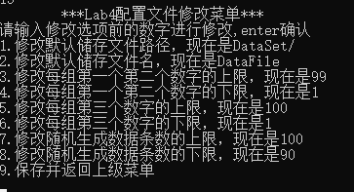

用户交互提示信息设计
当实验5程序处于交互模式时，需要输出提示信息提示用户输入正确的参数，相关提示信息设计如下：
- 提示用户输入文件存储位置时的提示信息：
请输入指定文件名与存储路径，请勿输入后缀名！
- 提示用户输入数据记录条数时的提示信息：
请输入指定数据条目数，随机数据条目请输入r
- 修改配置文件时提示用户输入新的文件存储目录的提示信息：
修改默认储存文件路径，现在是DataSet/
- 修改配置文件时提示用户输入新的文件名称的提示信息：
修改默认储存文件名，现在是DataFile
- 修改配置文件时提示用户输入第一、二个元素最大值的提示信息：
修改每组第一个第二个数字的上限，现在是99
- 修改配置文件时提示用户输入第一、二个元素最小值的提示信息：
修改每组第一个第二个数字的下限，现在是1
- 修改配置文件时提示用户输入第三个元素最大值的提示信息：
修改每组第三个数字的上限，现在是100
- 修改配置文件时提示用户输入第三个元素最小值的提示信息：
修改每组第三个数字的下限，现在是1
- 修改配置文件时提示用户输入记录条数最大值的提示信息：
修改随机生成数据条数的上限，现在是100
- 修改配置文件时提示用户输入记录条数最小值的提示信息：
修改随机生成数据条数的下限，现在是90
- 修改配置文件时提示用户输入实验5工作模式参数的提示信息：
请键入新的Lab5工作模式类型，0代表自动模式，1代表手动模式

数据记录显示输出交互设计
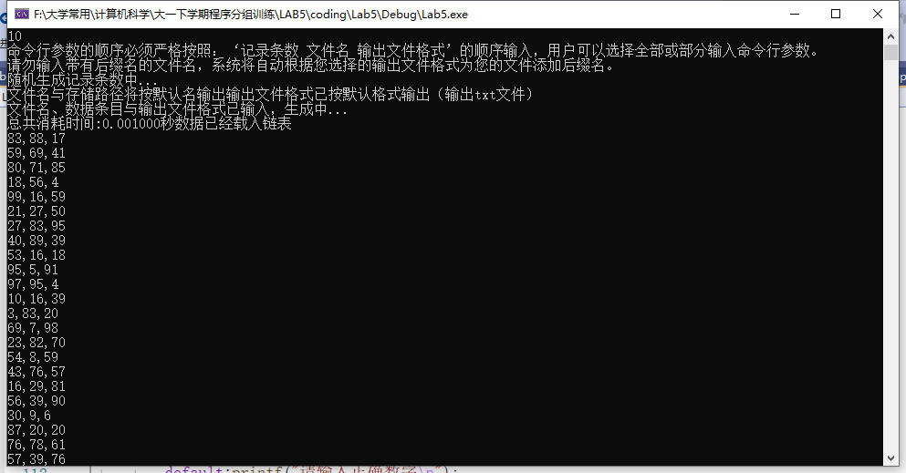
输出以lab4的数据组形式输出。

